EĞİTİM FAKÜLTESİ
İHTİYAÇ ANALİZİ RAPORU
Fakülte Geneli ve Bölüm Bazlı Sonuçlar
Katılımcı Sayısı | Program Türü | Bölüm Sayısı
31 | Lisans | 8
Not: Çoklu seçimli sorularda bir katılımcı birden fazla seçeneği işaretleyebildiğinden toplam frekanslar katılımcı sayısını aşabilmektedir. Bölüm adları, aynı bölümü ifade eden farklı yazımlar birleştirilerek standartlaştırılmıştır.

1. Fakülte Geneli Sonuçları
Eğitim Fakültesinden ankete toplam 31 öğrenci katılmıştır. Yanıtlar 8 bölüm/alan altında toplanmıştır. Bulgular, öğrencilerin özellikle kariyer planlama, mesleki deneyim, iletişim, dijital eğitim araçları ve iş yaşamına geçiş konularında desteğe ihtiyaç duyduğunu göstermektedir.

1.1. Bölümlere Göre Katılımcı Dağılımı
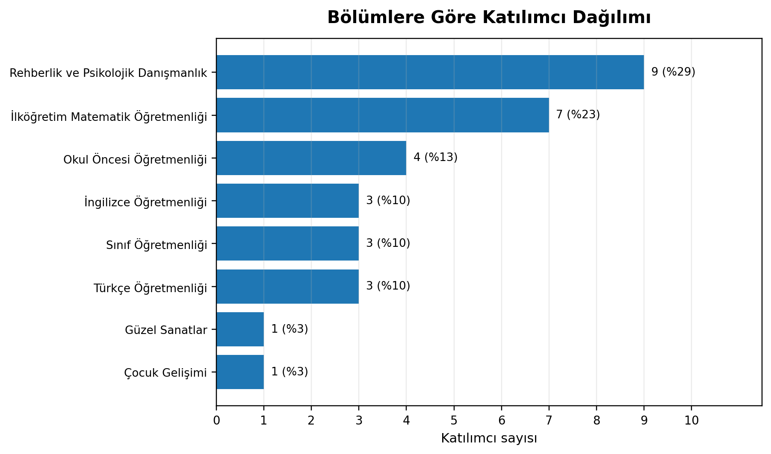

1.2. Tercih Edilen Eğitim Formatı ve Süresi
Eğitim formatında en yüksek talep Yüz yüze seçeneğine yönelmiştir (26 öğrenci). Eğitim süresinde ise Haftalık 1-2 ders saati seçeneği öne çıkmıştır (20 öğrenci). Sonuçlar, kısa süreli ve erişilebilir eğitimlerin ağırlıklı olarak tercih edildiğini göstermektedir.
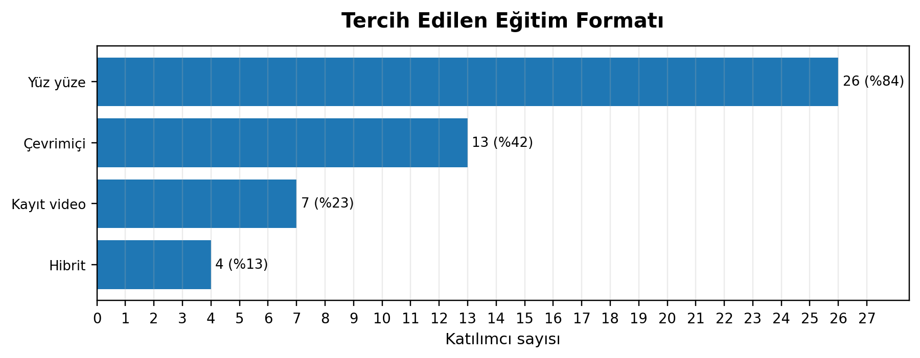
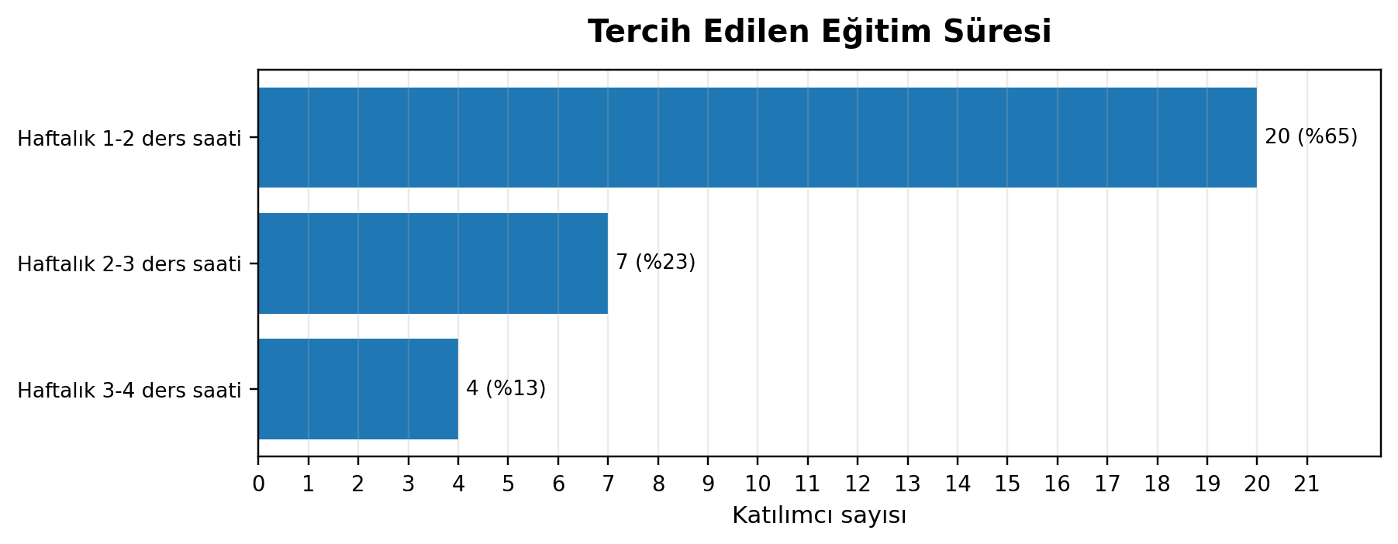

1.3. Mevcut Mesleki Gelişim Sorunları
Fakülte genelinde en sık belirtilen sorun Mezuniyet sonrası belirsiz iş planı olmuştur (19 öğrenci). Bunu mesleki/teknik beceri eksikliği ve kariyer yönünü belirleyememe izlemektedir. Bu görünüm, kariyer danışmanlığı ile uygulamalı beceri eğitimlerinin birlikte planlanmasını gerekli kılmaktadır.
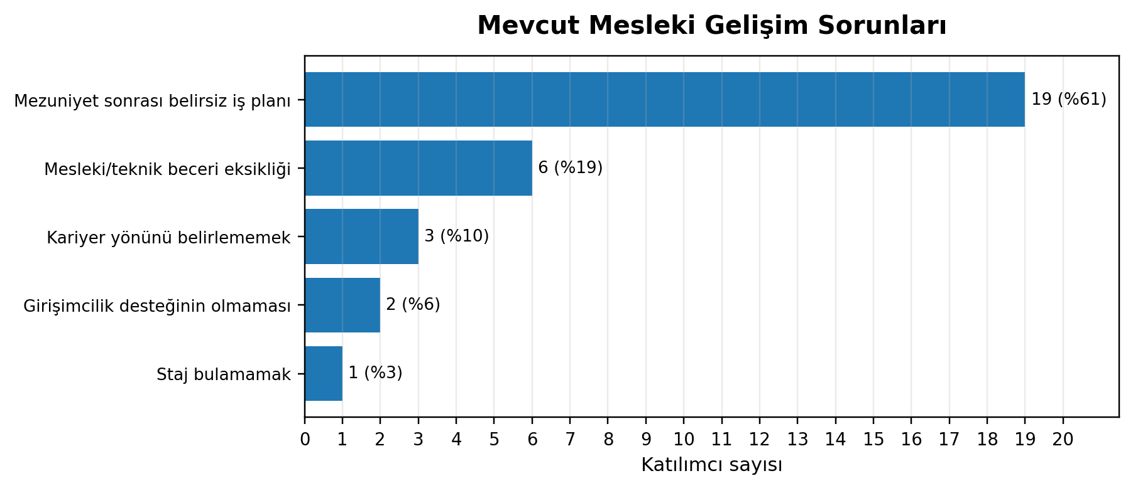

1.4. Gelecekte Karşılaşılması Öngörülen Sorunlar
Geleceğe ilişkin en sık belirtilen sorunlar Deneyim eksikliği (15 öğrenci), Mülakat performansı (14 öğrenci), Ücret/koşullar (14 öğrenci) olmuştur. Bulgular, öğrencilerin mezuniyet öncesinde deneyim kazanma, özgeçmiş ve mülakat hazırlığı, yabancı dil ve profesyonel çevre oluşturma konularında desteklenmesi gerektiğini göstermektedir.
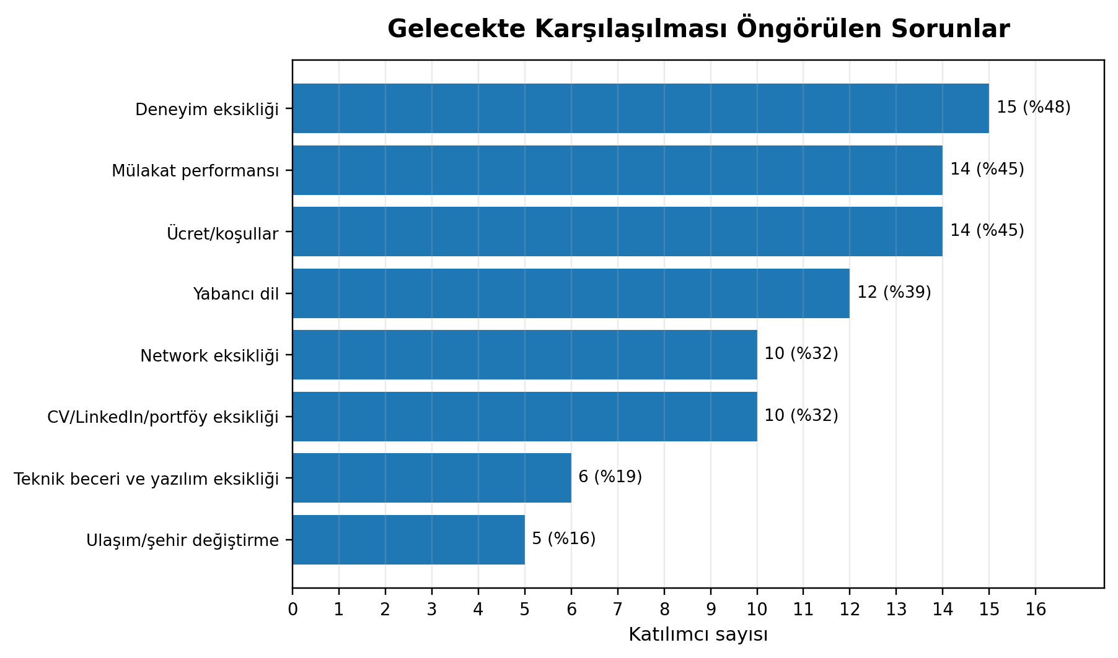

1.5. Staj Bulma Sürecinde Karşılaşılan Zorluklar
Staj sürecinde öne çıkan zorluklar Ücret/koşullar (13 öğrenci), Başvuru/CV eksikliği (12 öğrenci), Mülakat deneyimsizliği (11 öğrenci) şeklindedir. Bu sonuçlar, staj olanaklarının görünür hâle getirilmesi, başvuru belgelerinin hazırlanması ve staj mülakatlarına yönelik uygulamalı destek sağlanması gerektiğine işaret etmektedir.
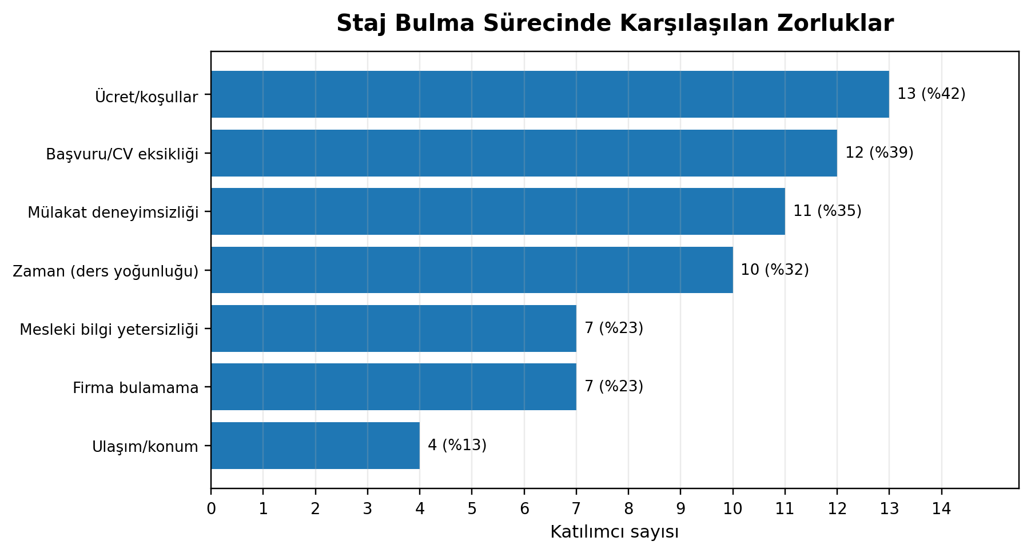

1.6. Talep Edilen Eğitim ve Seminerler
En yüksek talepler Etkili iletişim ve sunum becerileri (21 öğrenci), Kariyer planlama (hedef sektör/pozisyon) (18 öğrenci), CV hazırlama (17 öğrenci), Mülakat teknikleri / mülakat simülasyonu (15 öğrenci), İş arama stratejileri (ilan okuma, başvuru, takip) (14 öğrenci) başlıklarında toplanmıştır. Eğitimlerin özellikle öğretmen adaylarının iletişim, kariyer hazırlığı ve iş yaşamına geçiş becerilerini güçlendirecek biçimde yapılandırılması önerilmektedir.
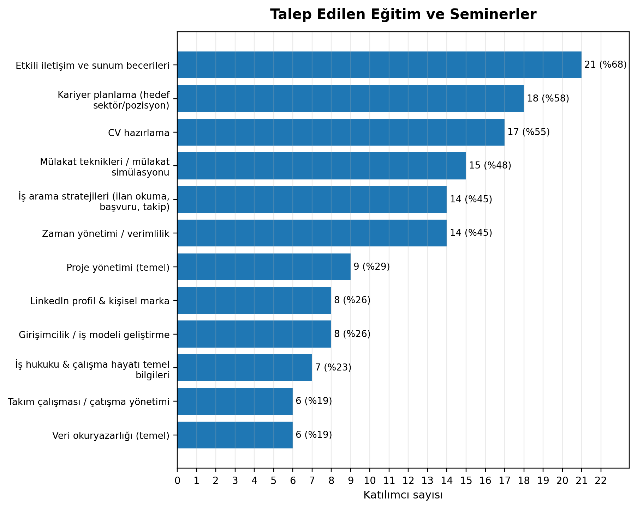

1.7. Talep Edilen Yazılım ve Programlar
Yazılım ve program taleplerinde Google Classroom (17 öğrenci), Canva (15 öğrenci), MS Office (11 öğrenci), Moodle (9 öğrenci), Proje yönetimi (8 öğrenci), Agile/Scrum (8 öğrenci) öne çıkmıştır. Eğitim teknolojileri, içerik tasarımı, ofis uygulamaları ve temel veri analizi araçlarına yönelik modüler eğitimler önceliklendirilebilir.
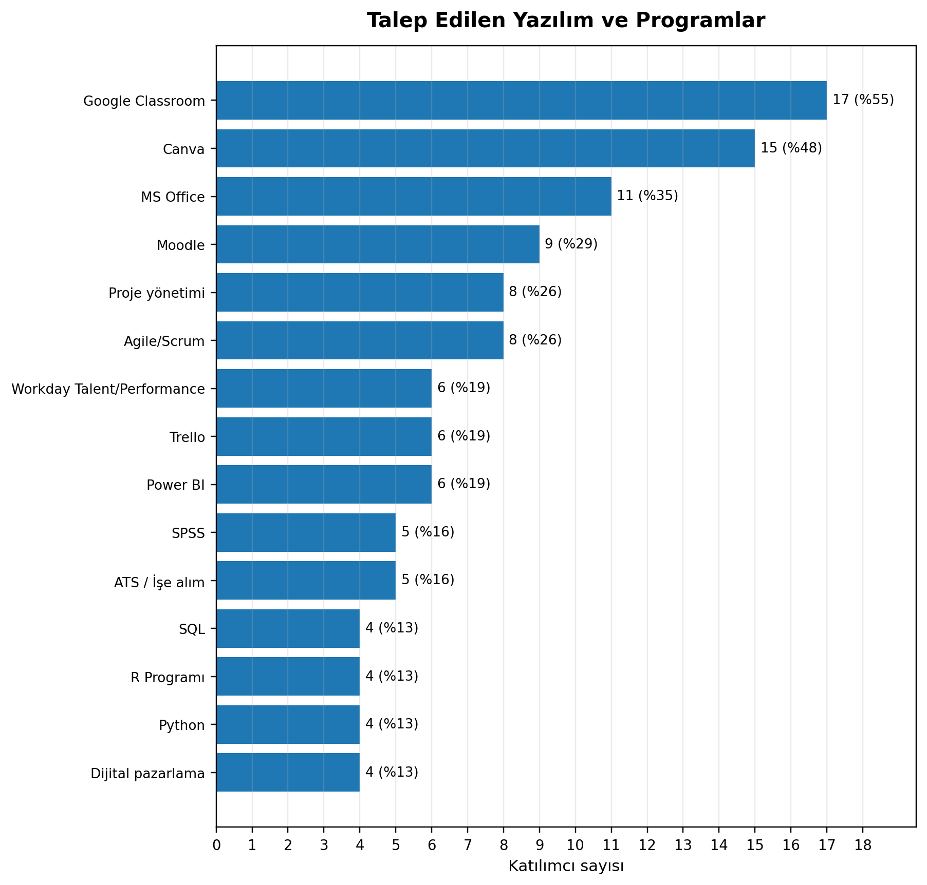

2. Bölüm Bazlı Sonuçlar

2.1. Rehberlik ve Psikolojik Danışmanlık
Katılımcı sayısı: 9
Alan | Öne Çıkan Sonuçlar | Frekans
Eğitim formatı | Yüz yüze; Çevrimiçi | 8; 3
Eğitim süresi | Haftalık 1-2 ders saati; Haftalık 2-3 ders saati | 7; 2
Mevcut sorun | Mezuniyet sonrası belirsiz iş planı; Mesleki/teknik beceri eksikliği | 4; 2
Gelecek engeli | Yabancı dil; Mülakat performansı; Deneyim eksikliği | 5; 4; 4
Staj zorluğu | Mülakat deneyimsizliği; Başvuru/CV eksikliği; Mesleki bilgi yetersizliği | 5; 4; 3
Eğitim/seminer | Mülakat teknikleri / mülakat simülasyonu; İş arama stratejileri (ilan okuma, başvuru, takip); Etkili iletişim ve sunum becerileri; CV hazırlama | 7; 5; 5; 5
Yazılım/program | Google Classroom; MS Office; SPSS; Canva | 4; 3; 3; 3
Rehberlik ve Psikolojik Danışmanlık öğrencilerinde en belirgin mevcut sorun Mezuniyet sonrası belirsiz iş planı olarak görülmektedir. Eğitim ve seminer talepleri özellikle Mülakat teknikleri / mülakat simülasyonu, İş arama stratejileri (ilan okuma, başvuru, takip), Etkili iletişim ve sunum becerileri başlıklarında yoğunlaşmaktadır. Yazılım/program taleplerinde Google Classroom, MS Office, SPSS öne çıkmaktadır.

2.2. İlköğretim Matematik Öğretmenliği
Katılımcı sayısı: 7
Alan | Öne Çıkan Sonuçlar | Frekans
Eğitim formatı | Yüz yüze; Çevrimiçi | 6; 3
Eğitim süresi | Haftalık 2-3 ders saati; Haftalık 1-2 ders saati | 3; 3
Mevcut sorun | Mezuniyet sonrası belirsiz iş planı; Mesleki/teknik beceri eksikliği | 5; 1
Gelecek engeli | Deneyim eksikliği; CV/LinkedIn/portföy eksikliği; Ücret/koşullar | 4; 4; 3
Staj zorluğu | Ücret/koşullar; Başvuru/CV eksikliği; Zaman (ders yoğunluğu) | 4; 4; 2
Eğitim/seminer | Etkili iletişim ve sunum becerileri; CV hazırlama; İş arama stratejileri (ilan okuma, başvuru, takip); Kariyer planlama (hedef sektör/pozisyon) | 6; 4; 3; 3
Yazılım/program | Google Classroom; Canva; MS Office; Trello | 4; 4; 3; 3
İlköğretim Matematik Öğretmenliği öğrencilerinde en belirgin mevcut sorun Mezuniyet sonrası belirsiz iş planı olarak görülmektedir. Eğitim ve seminer talepleri özellikle Etkili iletişim ve sunum becerileri, CV hazırlama, İş arama stratejileri (ilan okuma, başvuru, takip) başlıklarında yoğunlaşmaktadır. Yazılım/program taleplerinde Google Classroom, Canva, MS Office öne çıkmaktadır.

2.3. Okul Öncesi Öğretmenliği
Katılımcı sayısı: 4
Alan | Öne Çıkan Sonuçlar | Frekans
Eğitim formatı | Yüz yüze; Çevrimiçi | 4; 1
Eğitim süresi | Haftalık 1-2 ders saati; Haftalık 3-4 ders saati | 3; 1
Mevcut sorun | Mezuniyet sonrası belirsiz iş planı | 4
Gelecek engeli | Deneyim eksikliği; Mülakat performansı; Teknik beceri ve yazılım eksikliği | 2; 2; 1
Staj zorluğu | Ücret/koşullar; Mülakat deneyimsizliği; Mesleki bilgi yetersizliği | 2; 1; 1
Eğitim/seminer | Etkili iletişim ve sunum becerileri; CV hazırlama; Kariyer planlama (hedef sektör/pozisyon); Zaman yönetimi / verimlilik | 4; 3; 3; 3
Yazılım/program | Google Classroom; Canva; Dijital pazarlama; Power BI | 3; 3; 2; 1
Okul Öncesi Öğretmenliği öğrencilerinde en belirgin mevcut sorun Mezuniyet sonrası belirsiz iş planı olarak görülmektedir. Eğitim ve seminer talepleri özellikle Etkili iletişim ve sunum becerileri, CV hazırlama, Kariyer planlama (hedef sektör/pozisyon) başlıklarında yoğunlaşmaktadır. Yazılım/program taleplerinde Google Classroom, Canva, Dijital pazarlama öne çıkmaktadır.

2.4. İngilizce Öğretmenliği
Katılımcı sayısı: 3
Alan | Öne Çıkan Sonuçlar | Frekans
Eğitim formatı | Yüz yüze; Çevrimiçi | 3; 3
Eğitim süresi | Haftalık 2-3 ders saati; Haftalık 1-2 ders saati | 1; 1
Mevcut sorun | Mezuniyet sonrası belirsiz iş planı; Kariyer yönünü belirlememek | 2; 1
Gelecek engeli | Mülakat performansı; Network eksikliği; Ücret/koşullar | 2; 2; 2
Staj zorluğu | Ücret/koşullar; Mülakat deneyimsizliği; Mesleki bilgi yetersizliği | 3; 1; 1
Eğitim/seminer | Mülakat teknikleri / mülakat simülasyonu; Kariyer planlama (hedef sektör/pozisyon); CV hazırlama; LinkedIn profil & kişisel marka | 3; 3; 2; 2
Yazılım/program | Moodle; Google Classroom; Canva; MS Office | 3; 3; 2; 1
İngilizce Öğretmenliği öğrencilerinde en belirgin mevcut sorun Mezuniyet sonrası belirsiz iş planı olarak görülmektedir. Eğitim ve seminer talepleri özellikle Mülakat teknikleri / mülakat simülasyonu, Kariyer planlama (hedef sektör/pozisyon), CV hazırlama başlıklarında yoğunlaşmaktadır. Yazılım/program taleplerinde Moodle, Google Classroom, Canva öne çıkmaktadır.

2.5. Sınıf Öğretmenliği
Katılımcı sayısı: 3
Alan | Öne Çıkan Sonuçlar | Frekans
Eğitim formatı | Yüz yüze; Çevrimiçi | 2; 2
Eğitim süresi | Haftalık 2-3 ders saati; Haftalık 3-4 ders saati | 1; 1
Mevcut sorun | Mezuniyet sonrası belirsiz iş planı; Mesleki/teknik beceri eksikliği | 2; 1
Gelecek engeli | Network eksikliği; Yabancı dil; Ücret/koşullar | 2; 2; 2
Staj zorluğu | Ulaşım/konum; Zaman (ders yoğunluğu); Ücret/koşullar | 2; 2; 2
Eğitim/seminer | Etkili iletişim ve sunum becerileri; Kariyer planlama (hedef sektör/pozisyon); Takım çalışması / çatışma yönetimi; Zaman yönetimi / verimlilik | 3; 2; 2; 2
Yazılım/program | Proje yönetimi; Workday Talent/Performance; Agile/Scrum; Moodle | 2; 2; 2; 2
Sınıf Öğretmenliği öğrencilerinde en belirgin mevcut sorun Mezuniyet sonrası belirsiz iş planı olarak görülmektedir. Eğitim ve seminer talepleri özellikle Etkili iletişim ve sunum becerileri, Kariyer planlama (hedef sektör/pozisyon), Takım çalışması / çatışma yönetimi başlıklarında yoğunlaşmaktadır. Yazılım/program taleplerinde Proje yönetimi, Workday Talent/Performance, Agile/Scrum öne çıkmaktadır.

2.6. Türkçe Öğretmenliği
Katılımcı sayısı: 3
Alan | Öne Çıkan Sonuçlar | Frekans
Eğitim formatı | Kayıt video; Yüz yüze | 1; 1
Eğitim süresi | Haftalık 1-2 ders saati | 3
Mevcut sorun | Mesleki/teknik beceri eksikliği; Mezuniyet sonrası belirsiz iş planı | 1; 1
Gelecek engeli | Deneyim eksikliği; Yabancı dil; Mülakat performansı | 2; 2; 2
Staj zorluğu | Mülakat deneyimsizliği; Mesleki bilgi yetersizliği; Firma bulamama | 2; 1; 1
Eğitim/seminer | CV hazırlama; Mülakat teknikleri / mülakat simülasyonu; Etkili iletişim ve sunum becerileri; Kariyer planlama (hedef sektör/pozisyon) | 2; 1; 1; 1
Yazılım/program | Canva; MS Office; Proje yönetimi; Agile/Scrum | 1; 1; 1; 1
Türkçe Öğretmenliği öğrencilerinde en belirgin mevcut sorun Mesleki/teknik beceri eksikliği olarak görülmektedir. Eğitim ve seminer talepleri özellikle CV hazırlama, Mülakat teknikleri / mülakat simülasyonu, Etkili iletişim ve sunum becerileri başlıklarında yoğunlaşmaktadır. Yazılım/program taleplerinde Canva, MS Office, Proje yönetimi öne çıkmaktadır.

2.7. Güzel Sanatlar
Katılımcı sayısı: 1
Alan | Öne Çıkan Sonuçlar | Frekans
Eğitim formatı | Yüz yüze | 1
Eğitim süresi | Haftalık 1-2 ders saati | 1
Mevcut sorun | Mezuniyet sonrası belirsiz iş planı | 1
Gelecek engeli | Teknik beceri ve yazılım eksikliği; Ulaşım/şehir değiştirme; Ücret/koşullar | 1; 1; 1
Staj zorluğu | Zaman (ders yoğunluğu); Ücret/koşullar | 1; 1
Eğitim/seminer | Kariyer planlama (hedef sektör/pozisyon); Takım çalışması / çatışma yönetimi; Zaman yönetimi / verimlilik; Proje yönetimi (temel) | 1; 1; 1; 1
Yazılım/program | MS Office | 1
Güzel Sanatlar öğrencilerinde en belirgin mevcut sorun Mezuniyet sonrası belirsiz iş planı olarak görülmektedir. Eğitim ve seminer talepleri özellikle Kariyer planlama (hedef sektör/pozisyon), Takım çalışması / çatışma yönetimi, Zaman yönetimi / verimlilik başlıklarında yoğunlaşmaktadır. Yazılım/program taleplerinde MS Office öne çıkmaktadır.

2.8. Çocuk Gelişimi
Katılımcı sayısı: 1
Alan | Öne Çıkan Sonuçlar | Frekans
Eğitim formatı | Yüz yüze | 1
Eğitim süresi | Haftalık 1-2 ders saati | 1
Mevcut sorun | Mesleki/teknik beceri eksikliği | 1
Gelecek engeli | Deneyim eksikliği; Teknik beceri ve yazılım eksikliği; CV/LinkedIn/portföy eksikliği | 1; 1; 1
Staj zorluğu | Ulaşım/konum; Zaman (ders yoğunluğu) | 1; 1
Eğitim/seminer | LinkedIn profil & kişisel marka; İş arama stratejileri (ilan okuma, başvuru, takip); Etkili iletişim ve sunum becerileri; Zaman yönetimi / verimlilik | 1; 1; 1; 1
Yazılım/program | MS Office; Power BI; Python | 1; 1; 1
Çocuk Gelişimi öğrencilerinde en belirgin mevcut sorun Mesleki/teknik beceri eksikliği olarak görülmektedir. Eğitim ve seminer talepleri özellikle LinkedIn profil & kişisel marka, İş arama stratejileri (ilan okuma, başvuru, takip), Etkili iletişim ve sunum becerileri başlıklarında yoğunlaşmaktadır. Yazılım/program taleplerinde MS Office, Power BI, Python öne çıkmaktadır.

3. Genel Değerlendirme ve Öneriler
Eğitim Fakültesi bulguları, öğrencilerin iş yaşamına geçişte kariyer yönünü belirleme, deneyim kazanma, mülakat ve başvuru süreçlerini yönetme, etkili iletişim kurma ve eğitim teknolojilerini kullanma konularında desteğe ihtiyaç duyduğunu göstermektedir. Bölüm farklılıkları korunmakla birlikte fakülte genelinde uygulanabilecek temel öneriler şunlardır:
- Kariyer planlama, CV hazırlama, LinkedIn ve mülakat tekniklerini içeren bütünleşik bir kariyer hazırlık programının uygulanması.
- Canva, Google Classroom, Moodle ve MS Office başta olmak üzere öğretmenlik mesleğinde kullanılabilecek dijital araçlara yönelik uygulamalı eğitimlerin düzenlenmesi.
- Etkili iletişim, sunum, takım çalışması ve zaman yönetimi eğitimlerinin fakülte öğrencilerine periyodik olarak sunulması.
- Öğrencilerin deneyim eksikliğini azaltmak amacıyla okul, kurum ve sektör temsilcileriyle gözlem, staj ve mentörlük iş birliklerinin geliştirilmesi.
- PDR ve araştırma odaklı bölümler için SPSS, R, Python ve temel veri okuryazarlığı eğitimlerinin planlanması.
- Bölüm bazında katılımcı sayısı düşük alanlarda ek veri toplanarak sonuçların güçlendirilmesi.
Rapor, anket verilerinde yer alan Eğitim Fakültesi yanıtları esas alınarak hazırlanmıştır. Çoklu seçimli sorularda yüzdeler katılımcı sayısı üzerinden hesaplanmıştır.

